|  |  |  |
| --- | --- | --- |
|  | **Carátula para entrega de prácticas** | |
| Facultad de Ingeniería | | Laboratorio de docencia |

Laboratorios de computación

salas A y B

|  |  |
| --- | --- |
| *Profesor:* | *M.I. Heriberto García Ledezma* |
| *Asignatura:* | *Fundamentos de programación* |
| *Grupo:* | *21* |
| *No. de práctica(s): 01* |  |
| *Integrante(s): Vásquez García* | Juan Diego Vásquez García |
| *No. de lista o brigada:* |  |
| *Semestre:* | *2024-1* |
| *Fecha de entrega:* | *30/08/2023* |
| *Observaciones:* |  |
|  |  |

CALIFICACIÓN: __________

# OBJETIVOS

Descubrir y utilizar herramientas de software que se ofrecen en Internet que permitan

realizar actividades y trabajos académicos de forma organizada y profesional a lo largo de

la vida escolar, tales como manejo de repositorios de almacenamiento y buscadores con

funciones avanzadas.

# DESARROLLO

Reporte de practica 1

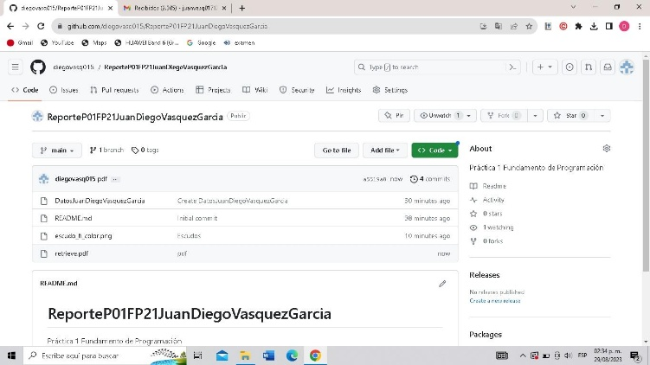

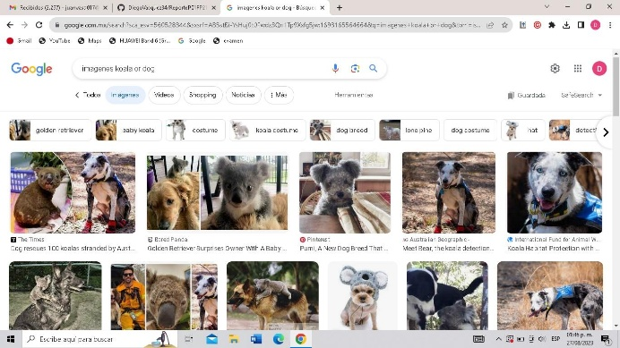

“or” indica que la búsqueda debe tener una palabra o la otra

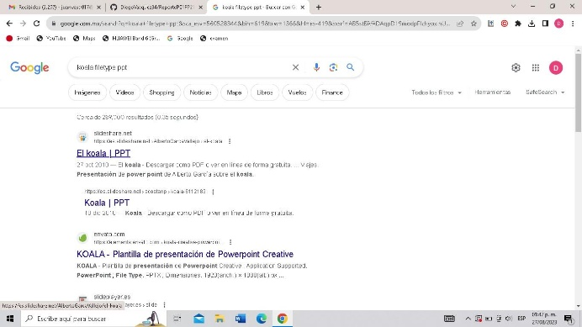

“filetype” para realizar la búsqueda y encontrar un tipo de documento en particular

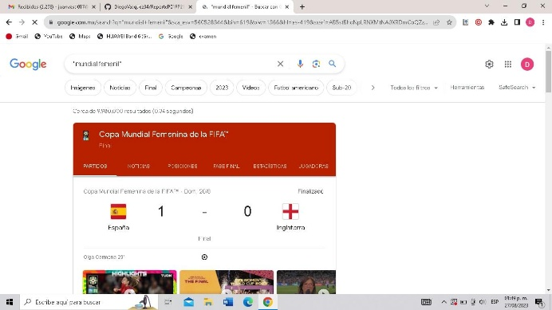

“” indica páginas que contengan exactamente dichas palabras

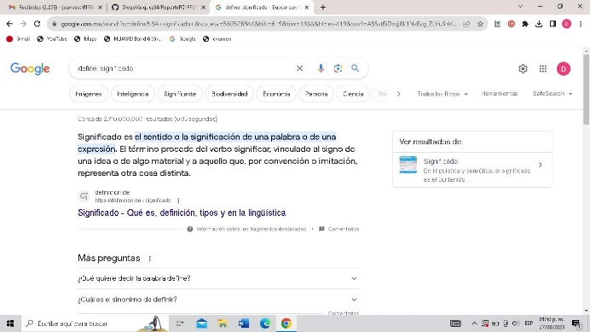

“Define” para saber el significado de una palabra

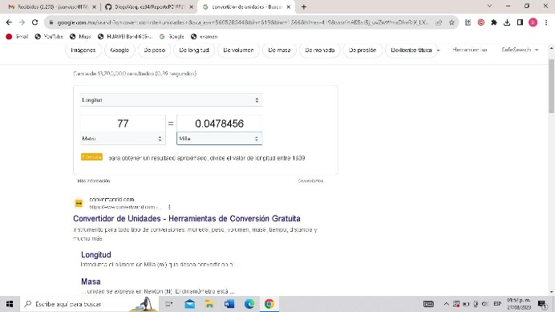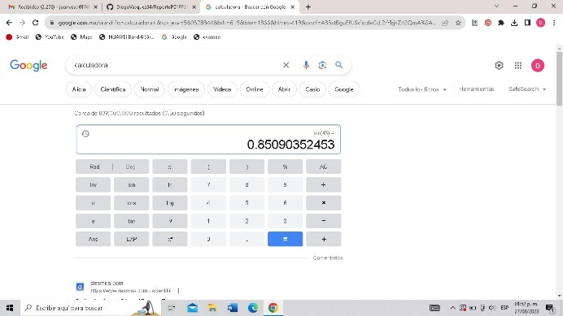

Para obtener equivalencia entre sistemas de unidades

Permite realizar diversas operaciones

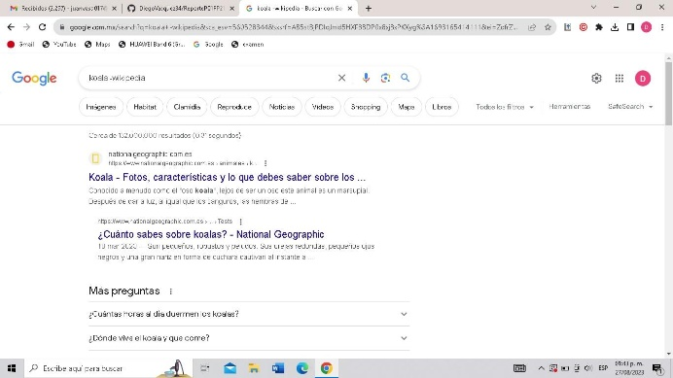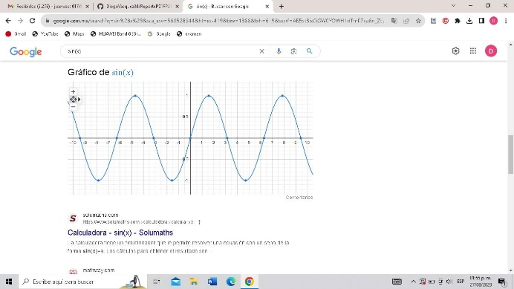

“-” indica que la búsqueda no debe contener esa palabra

Sirve para graficar y asignar intervalos

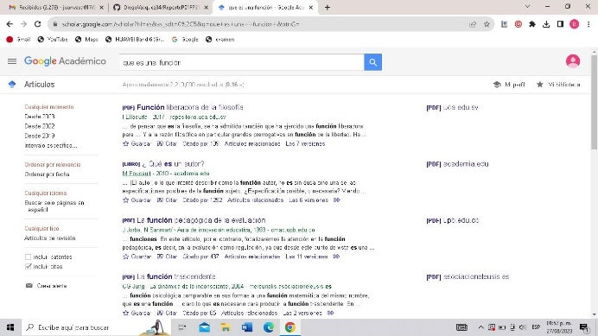

Especializados en artículos de revistas científicas, enfocado en el mundo académico

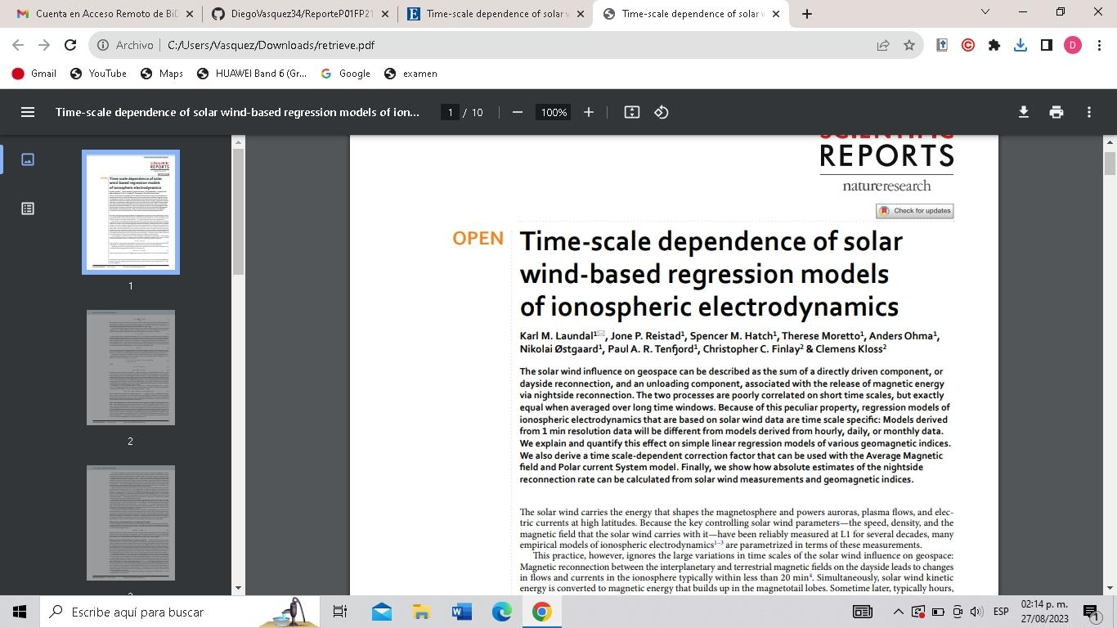

Página web: <https://sites.google.com/view/fp21-241-dvg/inicio>

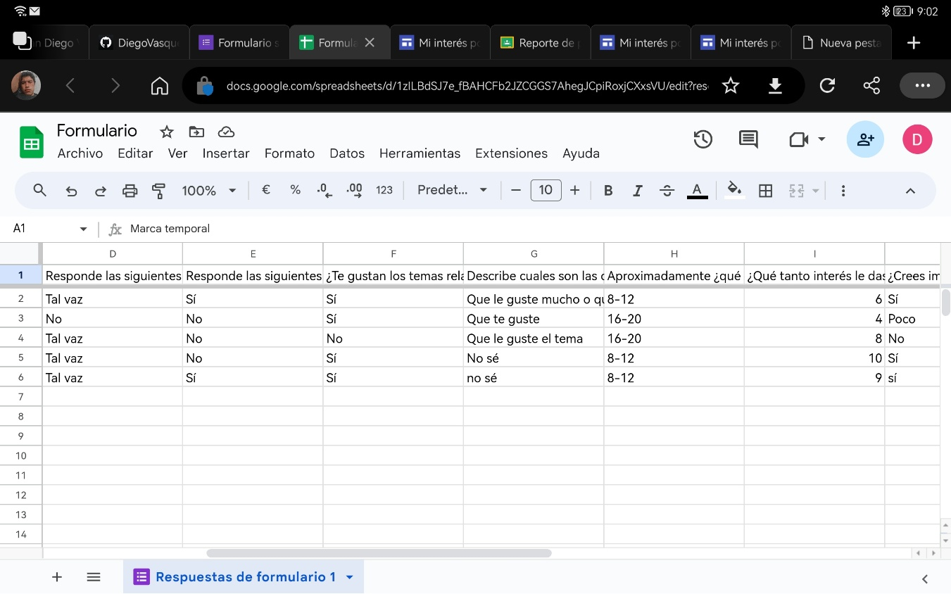

# CONCLUSIONES

Conocí nuevos métodos para poder hacer una buena investigación basado en las herramientas que ofrecen los motores de búsqueda como lo es Google. También a crear una página web de una manera sencilla.